Jak realizować zadania ośrodków pomocy społecznej w czasie kryzysów.
Rozwiązania organizacyjne
i merytoryczne.

PORADNIK DLA KADR POMOCY SPOŁECZNEJ NA CZAS PANDEMII

KRAKÓW 2020

STOWARZYSZENIE
CERTYFIKOWANYCH SUPERWIZORÓW PRACY SOCJALNEJ

Jak realizować zadania ośrodków pomocy społecznej w czasie kryzysów.
Rozwiązania organizacyjne i merytoryczne.
PORADNIK DLA KADR POMOCY SPOŁECZNEJ
NA CZAS PANDEMII

Autorzy:
Adam Białas
Zbigniew Piechocki
Katarzyna Wojtanowicz

Współpraca merytoryczna:
Beata Dąbrowska
Danuta Pajor|
Danuta Polczyk
Podziękowanie za konsultację cz. IV dla Pani Renaty Durdy, kierowniczki Ogólnopolskiego Pogotowia dla Ofiar Przemocy w Rodzinie „Niebieska Linia” IPZ

Publikacja udostępniona bezpłatnie przez Stowarzyszenie Certyfikowanych Superwizorów Pracy Socjalnej. Można popularyzować z podaniem źródła, kopiować fragmenty i całość do użytku własnego oraz w czasie pracy z osobami i rodzinami korzystającymi z pomocy ośrodków pomocy społecznej.

Stowarzyszenie Certyfikowanych Superwizorów Pracy Socjalnej
Kraków 2020

Spis treści

Spis treści 3
Wprowadzenie 4
I. Zadania ośrodków pomocy społecznej w czasach kryzysu – Adam Białas 5
II. Wskazówki organizacyjne, dotyczące wykonywania zadań przez ośrodki pomocy społecznej – Adam Białas 7
III. Ogólna praca socjalna w czasie kryzysu wywołanego pandemią – Katarzyna Wojtanowicz 11
IV. Realizacja procedury Niebieskie Karty w czasie pandemii – Zbigniew Piechocki 16
V. Funkcjonowanie w czasie kryzysu. Interwencyjna praca socjalna – Katarzyna Wojtanowicz 22
VI. Wsparcie zespołu pracowników w czasie kryzysu – Adam Białas 27
VII. Ochrona pracowników ośrodków pomocy społecznej – Katarzyna Wojtanowicz 30
Podsumowanie 44

Wprowadzenie

W marcu 2020 roku całe społeczeństwa, a także ośrodki pomocy społecznej stanęły naprzeciw nowemu wyzwaniu zorganizowania pomocy dla osób i rodzin w związku
z pojawieniem się zagrożenia koronawirusem SARS-COV-2. Sytuacja ta stała się także wyzwaniem dla superwizorów pracy socjalnej, realizujących usługi w ośrodkach pomocy społecznej oraz stanowiła motywację do napisania niniejszego poradnika. Zawiera on propozycje działań organizacyjnych i merytorycznych dla kadr ośrodków pomocy społecznej w okresie trwania pandemii.
Nie należy traktować tego poradnika jako standardu do wdrożenia, ale jako wskazówki do wykorzystania zgodnie z lokalnymi potrzebami i rozwiązaniami organizacyjnymi. Poradnik wskazuje tylko część rozwiązań, gdyż w wielu ośrodkach, w tym wymagającym czasie, powstają podobne instrukcje, proponujące wiele innych rozwiązań. Poradnik może również służyć do wzmocnienia istniejących już rozwiązań, a także do wypracowania rozwiązań jednostkowych.
Inspiracją do napisania tego poradnika było opracowanie przygotowane przez
prof. Izabelę Krasiejko, pn. „Asystentura rodziny. Rekomendacje metodyczne i organizacyjne. Poradnik na czas pandemii” oraz kontakt i pytania pracowników ośrodków pomocy społecznej, z którymi współpracują superwizorzy naszego Stowarzyszenia.

Stowarzyszenie Certyfikowanych Superwizorów Pracy Socjalnej

Kraków, kwiecień 2020 r.

Zadania ośrodków pomocy społecznej w czasach kryzysu
(Adam Białas)

Podstawowymi zadaniami ośrodków pomocy społecznej jest prowadzenie postępowań administracyjnych w celu przyznania świadczeń z pomocy społecznej oraz prowadzenie pracy socjalnej z osobą lub rodziną. Prowadzenie pracy socjalnej, szczególnie w ośrodkach, które wdrożyły model rozdzielenia pracy socjalnej od postępowań administracyjnych, ma bardzo różnorodny charakter. Od ogólnej pracy socjalnej na poziomie indywidualnego przypadku poprzez kliniczną pracę socjalną i pracę socjalną metodą grupową, aż po zaawansowaną pracę socjalną, związaną z organizowaniem społeczności lokalnej. Systematykę poszczególnych form pracy socjalnej można odnaleźć min. w „Warszawskim modelu rozdzielenia pracy socjalnej od postępowań administracyjnych w sprawie świadczeń pomocy społecznej”. Zgodnie z wypracowanymi standardami pracy socjalnej istnieje jeszcze trzeci rodzaj zadań, polegający na reagowaniu na potrzeby bez rozpoznania sytuacji, planowania i oceny skuteczności. Tego typu zadania często nazywane działaniami pomocowymi są impulsem lub reakcją w kontakcie z klientem i ograniczają się do pojedynczych czynności typu udzielenie informacji lub krótkotrwałe wsparcie emocjonalne. Taką też w czasie pandemii będzie interwencyjna praca socjalna.

UWAGA!
W czasie kryzysu działalność ośrodków pomocy społecznej będzie skupiona na przyznawaniu świadczeń pomocy społecznej, ogólnej pracy socjalnej oraz działaniach pomocowych. Poniżej przykłady:

Tabela 1. Działania OPS w czasie pandemii COVID-19.
Lp. | Działania OPS w czasie kryzysów (np. pandemii COVID-19):
1. | Przyznawanie świadczeń z pomocy społecznej w czasie kryzysu
1.1 | Zasiłek stały, okresowy, celowy
1.2 | Specjalny zasiłek celowy
1.3 | Usługi opiekuńcze w miejscu zamieszkania oraz ośrodkach wsparcia oraz rodzinnych domach pomocy
1.4 | Specjalistyczne usługi opiekuńcze w miejscu zamieszkania oraz w ośrodkach wsparcia
1.5 | Składki na ubezpieczenie zdrowotne i społeczne
1.6 | Sprawienie pogrzebu
1.7 | Schronienie
1.8 | Posiłek
1.9 | Kontynuacja świadczeń w formie usług (zawieszonych w czasie pandemii np. dzienne domy pomocy społecznej, kluby seniora, środowiskowe domy samopomocy, warsztaty terapii zajęciowej)
2. | Ogólna praca socjalna w czasie kryzysu
2.1 | Rozeznawanie potrzeb wśród osób objętych kwarantanną i koordynowanie udzielonej pomocy
2.2 | Rozeznawanie potrzeb u osób starszych i niepełnosprawnych i koordynowanie oraz/lub udzielanie pomocy zgodnie z potrzebami
2.3 | Rozeznawanie potrzeb u rodzin doświadczających lub zagrożonych doświadczeniem przemocy  w rodzinie. Monitorowanie ryzyka występowania przemocy i reagowanie zgodnie z sytuacją
2.4 | Rozeznanie sytuacji i proponowanie skorzystania z poradnictwa specjalistycznego
2.5 | Prowadzenie interwencyjnej pracy socjalnej (np. w ramach procedury NK)
2.6 | Koordynowanie realizacji interwencji kryzysowej przez interwentów Ośrodków Interwencji Kryzysowej (OIK) lub Punktów Interwencji Kryzysowej (PIK)
2.7 | Rozeznawanie sytuacji, monitoring, wsparcie rodzin wieloproblemowych, w których występują nasilone trudności opiekuńczo – wychowawcze nie objętych wsparciem Asystenta Rodziny (AR)
2.8 | Koordynowanie zadań i współpraca z AR w rodzinach zagrożonych ograniczeniem praw rodzicielskich
2.9 | Udzielanie stałego wsparcia emocjonalnego osobie w kryzysie psychicznym
3. | Działania pomocowe
3.1 | Informowanie osób i rodzin o możliwości skorzystania z pomocy w formie świadczeń z pomocy społecznej
3.2 | Informowanie osób i rodzin objętych kwarantanną o możliwości skorzystania z pomocy społecznej
3.3 | Informowanie osób i rodzin o zasadach funkcjonowania instytucji samorządowych, w tym ośrodków pomocy społecznej, w czasie pandemii
3.4 | Udzielenie jednostkowego wsparcia emocjonalnego osobie
3.5 | Udzielanie poradnictwa telefonicznego na temat możliwości skorzystania z form pomocy dostępnych poza systemem pomocy społecznej
Źródło. Opracowanie własne

Powyższe zadania wymagają korekt w organizacji pracy zespołu pracowników socjalnych oraz innych pracowników zaangażowanych w proces realizacji tych zadań. W kolejnych rozdziałach znajdziecie Państwo wskazówki - jak organizować i realizować poszczególne zadania, wymienione w tabeli nr 1.

Wskazówki organizacyjne, dotyczące wykonywania zadań przez ośrodki pomocy społecznej
(Adam Białas)

Pracownicy ośrodka pomocy społecznej, w tym pracownicy socjalni, w obecnym trudnym czasie funkcjonują w procesie gwałtownie następujących zmian. Czasami zdarza się, że ich praca jest reorganizowana kilka razy w ciągu dnia. Odbywa się to dużym kosztem zarówno wysiłku fizycznego, jak i psychicznego, w tym związanego z radzeniem sobie ze stresem. Ważnym momentem w procesie zmian jest ustalenie sposobu działania, wdrożenie go i utrwalenie na określony czas. Prowadzenie monitoringu i wyciągnięcie wniosków oraz aktualizowanie planu działania jest teraz bardzo istotne. Powoduje to jednak wiele nieporozumień komunikacyjnych. Część zespołu pracuje zgodnie z wcześniejszymi ustaleniami, cześć „po nowemu”, co powoduje nieporozumienia także w kadrze kierowniczej.
Aby ten proces usprawnić proponowane są następujące zmiany organizacyjne:

- Analiza zasobów kadrowych (liczba pracowników będących do dyspozycji kierownika ops; liczba pracowników, u których występuje ryzyko nieobecności
w związku opieką nad dzieckiem, własnym zdrowiem, potrzebą odbycia kwarantanny; liczbą pracowników nieobecnych).

- Podział pracy w systemie rotacyjnym. Zgodnie z powyższą analizą podzielenie pracowników na dwie równe grupy i zorganizowanie pracy w taki sposób, aby wymieniające się grupy nie miały ze sobą bezpośredniego kontaktu. Obecnie ten sposób organizacji jest realizowany na dwa sposoby:
- jedna grupa pracowników przychodzi do pracy np. w poniedziałki, środy i piątki, a we wtorki i czwartki pracuje zdalnie z domu. W tym czasie druga grupa przychodzi do pracy we wtorki i czwartki, a w poniedziałek, środę i piątek pracują zdalnie z domu. Po tygodniu następuje zmiana.
- ośrodek wydłuża godziny pracy np. od 7.00 do 19.00 i pracownicy przychodzą na dwie zmiany od 7.00 do 13.00 i 13.00 do 19.00. Jeden tydzień pracują na zmianę poranną, drugi na zmianę popołudniową.
Oczywiście tego typu zmiany powinny być wprowadzane odpowiednimi formalnymi dokumentami (np. zarządzeniami wójta, burmistrza, prezydenta, kierownika, zmianami w regulaminach organizacyjnych) oraz w zgodzie z przepisami Kodeksu Pracy.
- Ustalenie wytycznych i zasad dotyczących realizacji zadań.
UWAGA!
Jeżeli w ośrodku istnieją wewnętrzne przepisy dotyczące prowadzenia postępowań administracyjnych w sprawie świadczeń z pomocy społecznej, prowadzenia pracy socjalnej w środowisku osób i rodzin lub inne - dobrą praktyką jest ich zawieszenie na czas kryzysu i wskazanie jednolitych zasad jako wytycznych na czas pandemii.
Dobrą praktyką w tym zakresie jest spotkanie całego zespołu i wspólne ustalenie, bądź przekazanie wytycznych i procedur oraz ich omówienie. Następnym krokiem jest monitoring funkcjonowania wytycznych i procedur, np. poprzez cykliczne spotkania
z pracownikami, bieżącą wymianę informacji.

- Kolejną propozycją na czas kryzysu jest codzienna „odprawa” zespołu. Rozdzielenie zadań bądź wspólne ustalenie, co jest do zrobienia w pierwszej kolejności. Zachęca się pracowników do codziennego planowania zadań, do wykonania i spisania ich na kartce, aby stanowiły oś podejmowanych działań. Metoda ta jest opłacalna podwójnie - po pierwsze porządkuje zadania do wykonania każdego dnia i daje także możliwość weryfikacji zadań przez przełożonego. Po drugie daje pracownikowi satysfakcję i poczucie realizacji, co może wzmocnić wykreślanie kolejnych pozycji. Zadania, których nie zdążyliśmy zrealizować są materiałem do przekazania drugiej zmianie lub wykonania w dniu następnym, przy uwzględnieniu nowej listy.
W przyszłości zachęcamy do skorzystania z bardziej zaawansowanej metody planowania https://youtu.be/fm15cmYU0IM.

- Przeprowadzanie rodzinnych wywiadów środowiskowych w związku
z przyznawaniem świadczeń, o których mowa w ustawie z dnia 12 marca 2004 r.
o pomocy społecznej w czasie zagrożenia wirusem COVID-19.
Zgodnie z art. 15o Ustawy z dnia 31 marca 2020 r. o zmianie ustawy o szczególnych rozwiązaniach związanych z zapobieganiem, przeciwdziałaniem i zwalczaniem COVID-19, innych chorób zakaźnych oraz wywołanych nimi sytuacji kryzysowych oraz niektórych innych ustaw:
„1. Z przyczyn związanych z przeciwdziałaniem COVID-19, przyznanie świadczeń,
o których mowa w ustawie z dnia 12 marca 2004 r. o pomocy społecznej,
w szczególności osobie lub rodzinie, które zostały poddane kwarantannie w związku
z podejrzeniem zakażenia lub choroby zakaźnej, nie wymaga przeprowadzenia rodzinnego wywiadu środowiskowego, a ustalenie sytuacji osobistej, rodzinnej, dochodowej i majątkowej może nastąpić na podstawie:
- rozmowy telefonicznej z pracownikiem socjalnym, oraz
- dokumentów lub oświadczenia, o których mowa w art. 107 ust. 5b ustawy z dnia 12 marca 2004 r. o pomocy społecznej, a także ich kopii, w tym elektronicznych, uzyskanych od osoby lub rodziny ubiegającej się o pomoc lub
- informacji udostępnionych przez podmioty, o których mowa w art. 105 tej ustawy”.
Przedstawiony artykuł wchodzi życie z mocą od dnia 8 marca 2020 r., co pozwala na stosowanie go do wszystkich rodzinnych wywiadów środowiskowych, których celem było przyznanie świadczeń z pomocy społecznej, od ogłoszenia ograniczeń
w kontaktach z ośrodkami.

- Ustalenie zasad współpracy z innymi służbami. W wielu gminach w Polsce wprowadzono procedury współpracy pomiędzy ośrodkiem pomocy społecznej a Policją, Strażą Miejską/Gminną i Wojskami Obrony Terytorialnej. Czasami do tej współpracy zapraszana jest Staż Pożarna oraz inni wolontariusze. Jest to bardzo dobra praktyka, którą należy upowszechniać, gdyż ośrodek pomocy społecznej nie poradzi sobie w nasileniu pandemii bez konstruktywnej współpracy.

- Prowadzenie działań pomocowych opiera się w głównej mierze na udzielaniu informacji telefonicznej i mailowej. Poniżej kilka przykładów, w jaki sposób realizować te zadania.

Tabela 2. Przykłady działań pomocowych.

Lp. | Działania pomocowe | Sposób realizacji
1. | Informowanie osób i rodzin  o możliwości skorzystania z pomocy w formie świadczeń z pomocy społecznej | rozmowa telefoniczna i odpowiadanie na pytania rozmówcy (warto korzystać z przygotowanej wcześniej informacji pisemnej)  przesyłanie przygotowanego wcześniej maila z wszystkimi informacjami  aktualizowanie strony internetowej lub FB, na których będą zamieszczane aktualne informacje o możliwości skorzystania  z pomocy
2. | Informowanie osób i rodzin objętych kwarantanną o możliwości skorzystania z pomocy społecznej | odbieranie telefonów oraz wykonywanie telefonów do osób będących w kwarantannie, udzielanie informacji zgodnie  z wewnętrznymi rozwiązaniami na terenie danej gminy  przygotowanie szablonu maila, który można rozesłać do wszystkich objętych kwarantanną (po uzyskaniu adresu mailowego i zgody na skorzystanie z niego)  wysyłanie maila – szablonu jako odpowiedź na zapytanie skierowane drogą elektroniczną  umieszczenie informacji na stronie internetowej ośrodka i na stronie jednostki samorządu terytorialnego
3. | Informowanie osób i rodzin  o zasadach funkcjonowania instytucji samorządowych, w tym ośrodków pomocy społecznej, w czasie pandemii | zwrócenie się do lokalnych i ponadlokalnych instytucji (lub zebranie samodzielne) o informację o ich ofercie pomocowej  i zasadach funkcjonowania w czasie pandemii  korzystanie z tych materiałów w sytuacji udzielania informacji  monitorowanie stron internetowych oraz telefoniczne pozyskiwanie informacji i tworzenie bazy wiedzy do wykorzystania
4. | Udzielenie wsparcia emocjonalnego osobie | przeprowadzenie rozmowy ukierunkowanej na wyciszenie emocji i zmniejszenie napięcia  w przypadku braku możliwości udzielenia wsparcia interwenta kryzysowego, psychologa lub psychoterapeuty należy rozważyć prowadzenie pracy socjalnej poprzez regularne, częste kontakty telefoniczne
5. | Udzielanie poradnictwa telefonicznego na temat możliwości skorzystania z innych form pomocy dostępnych poza systemem pomocy społecznej | ten rodzaj działania, nie ogranicza się tylko do przekazania informacji, ale jest również formą pomocy w załatwieniu sprawy klienta  można do tego celu użyć dostępnych rozwiązań technicznych: e-maili, komunikatorów internetowych, linków do gotowych instrukcji itp.

Źródło. Opracowanie własne

Ogólna praca socjalna w czasie kryzysu wywołanego pandemią
(Katarzyna Wojtanowicz)

Tabela 3. Sposoby realizacji ogólnej pracy socjalnej w czasie kryzysu.

Lp. | Ogólna praca socjalna | Proponowane działania
1. | Rozeznawanie potrzeb wśród osób objętych kwarantanną i koordynowanie udzielonej pomocy | Nawiązanie kontaktu telefonicznego przez komunikatory społeczne lub wideokonferencje, w celu:  1.diagnozy sytuacji bytowej i emocjonalnej osoby/osób objętych kwarantanną:  - wysłuchanie i sporządzenie diagnozy potrzeb bytowych  i emocjonalnych  Ważne! Nie neguj żadnych potrzeb, staraj się omówić wszystkie zgłaszane. Pamiętaj! Nie wszystkie potrzeby muszą być w tym czasie zrealizowane. Możesz wspólnie z klientem ustalić hierarchię potrzeb oraz dokonać wyboru i ewentualnej rezygnacji z potrzeb drugoplanowych lub odłożenia ich realizacji na spokojniejszy czas  - udzielanie wsparcia emocjonalnego  - ustalenie wspólnie i z akceptacją osoby planu pomocy  - jeśli jest taka potrzeba to przeprowadzenie lub umówienie się na przeprowadzenie telefonicznego wywiadu środowiskowego  - udzielenie wszechstronnej informacji w zakresie możliwych form pomocy i wsparcia, w tym danych osób, instytucji wraz  z numerami telefonów, ewentualne wsparcie w nawiązaniu kontaktu,  - udzielenie informacji nt. zasad dbania o siebie i  członków rodziny w okresie kwarantanny i po tym okresie w zakresie obostrzeń funkcjonowania społecznego  - umówienie się na kolejną rozmowę monitorując  2. monitorowania funkcjonowania osoby/osób objętych kwarantanną:  - wysłuchanie informacji nt. bieżącego funkcjonowania  - udzielenie wsparcia emocjonalnego  - weryfikacja diagnozy potrzeb osoby/rodziny i aktualizacja planu pomocy  - ewentualne przekierowanie do innych specjalistycznych form wsparcia specjalistycznego: np. psychologa, OIK lub PIK  - utrzymywanie kontaktu monitorującego  3. koordynowania udzielonej pomocy osobie/osobom objętych kwarantanną:  - nawiązanie kontaktu ze służbami, zaangażowanymi  w udzielanie pomocy i wsparcia  - ustalenie zakresu i sposobu współpracy oraz sposobu wymiany informacji o zakresie swoich oddziaływań oraz ewentualnych potrzebach  w tym zakresie  - utrzymywanie kontaktu z partnerami
2. | Rozeznawanie potrzeb u osób starszych i niepełnosprawnych i koordynowanie oraz/lub udzielanie pomocy zgodnie z potrzebami | Nawiązanie kontaktu telefonicznego lub - jeśli będzie bezwzględnie wymagała tego sytuacja - wizyta w środowisku w celu:  1.diagnozy sytuacji bytowej i emocjonalnej osób starszych lub niepełnosprawnych, objętych kwarantanną – jeśli jest to możliwe bezpośrednio  z tymi osobami lub ich bezpośrednimi opiekunami, jeśli mieszkają samotnie to również podjęcie kontaktu z członkami rodzin lub osobami zaprzyjaźnionymi/udzielającymi wsparcia  - wysłuchanie i sporządzenie diagnozy potrzeb bytowych  i emocjonalnych  Ważne! Nie neguj żadnych potrzeb, staraj się omówić wszystkie zgłaszane. Pamiętaj! Nie wszystkie potrzeby muszą być w tym czasie zrealizowane. Możesz wspólnie z klientem ustalić hierarchię potrzeb oraz dokonać wyboru i ewentualnej rezygnacji z potrzeb drugoplanowych lub odłożenia ich realizacji na spokojniejszy czas,  - udzielanie wsparcia emocjonalnego  - ustalenie wspólnie i z akceptacją osoby planu pomocy  - jeśli jest taka potrzeba to przeprowadzenie lub umówienie się na przeprowadzenie telefonicznego wywiadu środowiskowego  - udzielenia wszechstronnej informacji w zakresie możliwych form pomocy i wsparcia, w tym: danych osób, instytucji wraz  z numerami telefonów, ewentualne wsparcie w nawiązaniu kontaktu  - udzielenie informacji nt. zasad dbania o siebie i  członków rodziny w okresie kwarantanny i po tym okresie w zakresie obostrzeń funkcjonowania społecznego  - umówienie się na kolejną rozmowę monitorującą  2. monitorowania funkcjonowania osoby/osób objętych kwarantanną:  - wysłuchanie informacji nt. bieżącego funkcjonowania  - udzielenie wsparcia emocjonalnego  - weryfikacja diagnozy potrzeb osoby/rodziny i aktualizacja planu pomocy  - ewentualne przekierowanie do innych specjalistycznych form wsparcia specjalistycznego: np. psychologa, OIK lub PIK  - utrzymywanie kontaktu monitorującego  Pamiętaj! Osoby starsze i niepełnosprawne są przestrzegane przed oszustami, którzy również i w czasie pandemii próbują te grupy oszukać. Staraj się uwiarygodnić swoją tożsamość, m.in. poprzez nawiązanie kontaktu z osobami wskazanymi, do których te osoby mają zaufanie.  3. telefonicznie, przez komunikatory społeczne lub wideokonferencje koordynowanie udzielonej pomocy osobie/osobom starszym i niepełnosprawnym objętych kwarantanną:  - nawiązanie kontaktu ze służbami i osobami zaangażowanymi  w udzielanie pomocy i wsparcia  - ustalenie zakresu i sposobu współpracy oraz sposobu wymiany informacji o zakresie swoich oddziaływań oraz ewentualnych potrzebach  w tym zakresie  - utrzymywanie kontaktu z partnerami
3. | Rozeznawanie potrzeb u rodzin doświadczających lub zagrożonych doświadczeniem przemocy w rodzinie. Monitorowanie ryzyka występowania przemocy  i reagowanie zgodnie z sytuacją | Nawiązanie kontaktu telefonicznego, przez komunikatory społeczne lub wideokonferencje, w celu diagnozy ryzyka wystąpienia przemocy:  - przeprowadzenie rozmowy diagnostycznej, umożliwiającej ocenę sytuacji osoby lub rodziny w zakresie występowania przemocy  - udzielenie wsparcia emocjonalnego  - wysłuchanie i sporządzenie diagnozy potrzeb bytowych  i emocjonalnych  - ustalenie wspólnie i z akceptacją osoby planu pomocy  - jeśli jest taka potrzeba - przeprowadzenie lub umówienie się na przeprowadzenie telefonicznego wywiadu środowiskowego  - udzielenie wszechstronnej informacji w zakresie możliwych form pomocy i wsparcia, w tym danych osób, instytucji wraz z numerami telefonów, ewentualne wsparcie w nawiązaniu kontaktu  - udzielenie informacji nt. zasad dbania o siebie i członków rodziny w okresie kwarantanny i po tym okresie, w zakresie obostrzeń funkcjonowania społecznego  - jeśli wymaga tego sytuacja! wypełnienie procedury „Niebieskiej Karty”, poprzez wypełnienie formularza, „Niebieska Karta – A”, w związku z uzasadnionym podejrzeniem zaistnienia przemocy w rodzinie (nie wymaga to zgody osoby dotkniętej przemocą)  - jeśli wymaga tego sytuacja! wskazanie miejsc zajmujących się pomaganiem ofiarom przemocy domowej, w tym o możliwości otrzymania schronienia np. w schroniskach, hostelach, ośrodkach interwencji kryzysowej  - w przypadku stwierdzenia bądź podejrzenia popełnienia przestępstwa - powiadomienie organów ścigania lub wszczęcie niezbędnych procedur  - nawiązanie kontaktu ze służbami i osobami zaangażowanymi  w udzielanie pomocy i wsparcia, ustalenie zakresu i sposobu współpracy oraz sposobu wymiany informacji o zakresie swoich oddziaływań oraz ewentualnych potrzebach w tym zakresie, utrzymywanie kontaktu  z partnerami  - monitorowanie sytuacji rodziny
4. | Rozeznanie sytuacji i proponowanie skorzystania z poradnictwa specjalistycznego | Nawiązanie kontaktu telefonicznego, przez komunikatory społeczne lub wideokonferencje, w celu diagnozy sytuacji emocjonalnej osoby/osób  i motywowania do skorzystania ze wsparcia lub poradnictw specjalistycznego:  - wysłuchanie klienta, poświęcenie mu czasu, wykazanie rozumienia oraz reagowanie z empatią, szczerością, szacunkiem i akceptacją oraz troską, bez osądzania  - rozpoznanie i zdefiniowanie problemu, również z punktu widzenia klienta  - udzielanie wsparcia emocjonalnego  - udzielenie wszechstronnej informacji w zakresie możliwych form pomocy i wsparcia, w tym danych osób, instytucji wraz z numerami telefonów, ewentualne wsparcie w nawiązaniu kontaktu  - jeśli wymaga tego sytuacja - umówienie się na kontakt monitorujący
5. | Prowadzenie interwencyjnej pracy socjalnej (np. w ramach procedury NK) | Nawiązanie kontaktu telefonicznego, przez komunikatory społeczne lub wideokonferencje, w celu rozpoznania sytuacji w rodzinie:  - wysłuchanie i sporządzenie diagnozy potrzeb bytowych  i emocjonalnych  Ważne! Nie neguj żadnych potrzeb, staraj się omówić wszystkie zgłaszane. Pamiętaj! Nie wszystkie potrzeby muszą być w tym czasie zrealizowane. Możesz wspólnie z klientem ustalić hierarchię potrzeb oraz dokonać wyboru i ewentualnej rezygnacji z potrzeb drugoplanowych lub odłożenia ich realizacji na spokojniejszy czas  - udzielenie wsparcia emocjonalnego  - wysłuchanie i sporządzenie diagnozy potrzeb bytowych  i emocjonalnych  - ustalenie wspólnie i z akceptacją osoby planu pomocy  - jeśli jest taka potrzeba to przeprowadzenie lub umówienie się na przeprowadzenie telefonicznego wywiadu środowiskowego  - udzielenie wszechstronnej informacji w zakresie możliwych form pomocy i wsparcia, w tym danych osób, instytucji wraz z numerami telefonów, ewentualne wsparcie w nawiązaniu kontaktu  - udzielenie informacji nt. zasad dbania o siebie i członków rodziny w okresie kwarantanny i po tym okresie, w zakresie obostrzeń funkcjonowania społecznego  Pamiętaj! Celem interwencji kryzysowej jest przywrócenie równowagi psychicznej i umiejętności samodzielnego radzenia sobie, a dzięki temu zapobieganie przejściu reakcji kryzysowej w stan chronicznej niewydolności psychospołecznej
6. | Koordynowanie potrzeby realizacji interwencji kryzysowej przez interwentów Ośrodków Interwencji Kryzysowej lub Punktów Interwencji Kryzysowej. | Utrzymywanie kontaktu telefonicznego przez komunikatory społeczne lub wideokonferencje z interwentem OIK lub PIK w celu:  - omówienia bieżącej sytuacji i funkcjonowania rodziny  - oceny ryzyka wystąpienia zagrożenia w rodzinie, w szczególności dotyczącego dzieci  - ustalenie bieżącego planu działania na rzecz rodziny i dzieci  - ustalenie zakresu i sposobu współpracy oraz wymiany informacji
7. | Rozeznawanie sytuacji, monitoring, wsparcie rodzin wieloproblemowych, w których występują nasilone trudności opiekuńczo – wychowawcze, nie objętych wsparciem Asystenta Rodziny (AR). | Nawiązanie kontaktu telefonicznego, przez komunikatory społeczne lub wideokonferencje, w celu:  1.diagnozy sytuacji bytowej i emocjonalnej rodziny:  - wysłuchanie i sporządzenie diagnozy potrzeb bytowych i emocjonalnych  Ważne! Nie neguj żadnych potrzeb, staraj się omówić wszystkie zgłaszane. Pamiętaj! Nie wszystkie potrzeby muszą być w tym czasie zrealizowane. Możesz wspólnie z klientem ustalić hierarchię potrzeb oraz dokonać wyboru i ewentualnej rezygnacji z potrzeb drugoplanowych lub odłożenia ich realizacji na spokojniejszy czas  - udzielania wsparcia emocjonalnego  - ustalenie wspólnie i z akceptacją osoby planu pomocy rodzinie, w szczególności w zakresie potrzeb opiekuńczo – wychowawczych, w tym doraźnych działań pedagogicznych  - jeśli jest taka potrzeba - przeprowadzenie lub umówienie się na przeprowadzenie telefonicznego wywiadu środowiskowego  - udzielenie wszechstronnej informacji w zakresie możliwych form pomocy  i wsparcia, w tym danych osób, instytucji wraz z numerami telefonów, ewentualne wsparcie w nawiązaniu kontaktu,  - udzielenie informacji nt. zasad dbania o siebie i  członków rodziny w okresie kwarantanny i po tym okresie w zakresie obostrzeń funkcjonowania społecznego  - umówienie się na kolejną rozmowę monitorującą  2. monitorowania funkcjonowania rodziny:  - wysłuchanie informacji nt. bieżącego funkcjonowania  - udzielenie wsparcia emocjonalnego  - weryfikacja diagnozy potrzeb rodziny i aktualizacja planu pomocy  - ewentualne przekierowanie do innych specjalistycznych form wsparcia specjalistycznego: np. psychologa, OIK lub PIK  - utrzymywanie kontaktu monitorującego  3. koordynowania udzielania pomocy przez inne służby zaangażowane w pracę  z rodziną:  - nawiązanie kontaktu z służbami zaangażowanymi w udzielanie pomocy  i wsparcia rodzinie,  - ustalenie zakresu i sposobu współpracy oraz sposobu wymiany informacji  o zakresie swoich oddziaływań oraz ewentualnych potrzebach w tym zakresie  - utrzymywanie kontaktu z partnerami
8. | Koordynowanie zadań i współpraca z AR w rodzinach zagrożonych ograniczeniem praw rodzicielskich | Utrzymywanie kontaktu telefonicznego przez komunikatory społeczne lub wideokonferencje z AR w celu:  - omówienia bieżącej sytuacji i funkcjonowania rodziny  - oceny ryzyka wystąpienia zagrożenia w rodzinie, w szczególności dotyczącego dzieci  - ustalenie bieżącego planu działania na rzecz rodziny i dzieci,  - ustalenie zakresu i sposobu współpracy oraz wymiany informacji,  - nawiązanie kontaktu i współpraca z innymi specjalistami, zaangażowanymi w pracę z rodziną, np. kuratorem, dzielnicowym, pedagogiem szkolnym w celu monitorowania sytuacji rodziny
9. | Udzielanie stałego wsparcia emocjonalnego osobie w kryzysie psychicznym. | Nawiązanie kontaktu telefonicznego, przez komunikatory społeczne lub wideokonferencje, w celu rozpoznania sytuacji w rodzinie:  - wysłuchanie i sporządzenie diagnozy potrzeb emocjonalnych  Ważne! Nie neguj żadnych potrzeb, staraj się omówić wszystkie zgłaszane. Pamiętaj! Nie wszystkie potrzeby muszą być w tym czasie zrealizowane. Możesz wspólnie z klientem ustalić hierarchię potrzeb oraz dokonać wyboru i ewentualnej rezygnacji z potrzeb drugoplanowych lub odłożenia ich realizacji na spokojniejszy czas,  - udzielenie wsparcia emocjonalnego, spokojne, empatyczne wysłuchanie, poświecenie czasu i zapewnienie osoby, że może na ciebie liczyć  - ustalenie wspólnie i z akceptacją osoby planu pomocy  - jeśli jest taka potrzeba - przeprowadzenie lub umówienie się na przeprowadzenie telefonicznego wywiadu środowiskowego  - udzielenie wszechstronnej informacji w zakresie możliwych form pomocy  i wsparcia, w tym danych osób, instytucji wraz z numerami telefonów, ewentualne wsparcie w nawiązaniu kontaktu  - udzielenie informacji nt. zasad dbania o siebie i członków rodziny w okresie kwarantanny i po tym okresie, w zakresie obostrzeń funkcjonowania społecznego  Pamiętaj! Celem interwencji kryzysowej jest przywrócenie równowagi psychicznej  i umiejętności samodzielnego radzenia sobie, a dzięki temu zapobieganie przejściu reakcji kryzysowej w stan chronicznej niewydolności psychospołecznej.
Źródło: opracowanie własne

Ważne! W sytuacji zagrożenia życia lub zdrowia dziecka, osób zależnych lub osób nie mogących racjonalnie podejmować decyzji - należy bezwzględnie podjąć działania interwencyjne w środowisku, zachowując maksymalne środki bezpieczeństwa.

Realizacja procedury Niebieskie Karty w czasie pandemii
(Zbigniew Piechocki)

Podstawa prawna prowadzonej procedury nie ulega zmianie, należy jednak zwrócić uwagę, że członkowie Zespołu Interdyscyplinarnego/Grup Roboczych wykonują pracę w obszarze przeciwdziałania przemocy w rodzinie w ramach swoich obowiązków służbowych, a więc również w zgodzie z obowiązującymi w danej służbie/zawodzie/funkcji obostrzeniami
(np. zmiany organizacji pracy, sposobu kontaktowania się z klientami, nadzorowanymi, pacjentami, uczniami itp.).

Wszczęcie Procedury Niebieskie Karty
- Wszczęcie nowej Procedury Niebieskie Karty może być obarczone brakiem możliwości wypełnienia formularza NK – A w obecności osoby, co do której istnieje podejrzenie, że doświadcza lub jest dotknięta przemocą w rodzinie. Zatem najprawdopodobniej informację taką uprawniony pracownik poweźmie w wyniku kontaktu telefonicznego lub on-line z tą osobą, ze świadkiem przemocy lub z osobą, która nie jest uprawniona do rozpoczynania procedury Niebieskie Karty (np. kurator sądowy). Ograniczenie kontaktu osobistego nie może być powodem rezygnacji - procedurę należy rozpocząć z wykorzystaniem kontaktu zdalnego z osobą doświadczającą przemocy (np. za pośrednictwem kontaktu telefonicznego, przez komunikatory społeczne lub wideokonferencje).
- Podobnie należy postąpić w przypadku wiadomości anonimowej, przy czym ważne jest, aby informacja pozwalała zidentyfikować osoby (stosowne Rozporządzenie określa wzór formularzy, które zawierają podstawowe dane personalne). W przypadku anonimów, które nie sugerują występowania przemocy, lub dane w nich zawarte nie pozwalają na wystarczającą identyfikację, możliwe jest zastosowanie wewnętrznej procedury danego Ośrodka Pomocy Społecznej.
- Zgodnie z § 6.1 Rozporządzenia Formularz NK – B powinien być przekazany osobie doświadczającej przemocy, ponieważ zawiera on ważne informacje: czym jest przemoc, jakie uprawnienia przysługują osobie oraz o lokalnych i ogólnokrajowych miejscach uzyskiwania pomocy. Ponieważ przekazanie tego dokumentu może być utrudnione, bezpiecznie można go przesłać w skanie pocztą elektroniczną lub dostępnymi komunikatorami za zgodą osoby, przy czym warto poprosić o zwrotną informacją potwierdzającą jego otrzymanie. Należy pamiętać o bieżącym uaktualnianiu zawartych w nim informacji oraz o upewnieniu się, że osoba może bezpiecznie odbierać wiadomości elektroniczne. Formularzowi NK – B zwykle poświęcamy niewiele uwagi, tymczasem może on stać się – szczególnie teraz, w okresie epidemii – ważnym narzędziem poprowadzenia z osobą doświadczająca przemocy rozmowy wspierającej, wyjaśniającej, motywującej, czy edukującej.
- Całość rozważań nad wszczęciem procedury dopełnia §2.4 Rozporządzenia, który stanowi: „W przypadku gdy nawiązanie bezpośredniego kontaktu z osobą, co do której istnieje podejrzenie, że jest dotknięta przemocą w rodzinie, jest niemożliwe, wypełnienie formularza „Niebieska Karta — A” następuje bez udziału tej osoby”.
- Przed rozpoczęciem rozmowy z osobą doświadczającą przemocy należy upewnić się, czy może wypowiadać się swobodnie. Ważne, by pamiętać o prawie do godności, warunkach swobodnej wypowiedzi i zapewnienia bezpieczeństwa
(§4 Rozporządzenia). W sytuacji rozmowy telefonicznej/video należy zapytać, czy może Pani/Pan rozmawiać swobodnie oraz uszanować nieodpowiadanie na niektóre pytania, a w przypadku przesyłania dokumentu, należy sprawdzić czy ma swobodny
i bezpieczny dla niej dostęp do środków komunikacji elektronicznej. Powyższe oznacza zadanie podstawowych pytań: „czy może Pani/Pan swobodnie rozmawiać? oraz „czy nikt inny nie jest świadkiem naszej rozmowy?” Zakończeniem rozmowy mogą być wybrane pytania z katalogu badającego poziom zagrożenia zdrowia lub życia.

Prowadzone Procedury Niebieskie Karty

Prace członków Zespołu Interdyscyplinarnego/Grupy Roboczej są kontynuowane w sposób zgodny z obowiązującymi dotychczas zasadami prawnymi.
- Proponujemy, aby w wytwarzanych do poszczególnych Procedur dokumentach
w prawym górnym narożniku wpisywać klauzulę „ograniczenia pracy – stan epidemii” lub podobną, która w przyszłości pozwoli zrozumieć np. przyczynę licznych kontaktów zdalnych zamiast osobistych.
- Posiedzenia Zespołu Interdyscyplinarnego/Grup Roboczych mogą odbywać się zdalnie (on-line). Powszechnie dostępne komunikatory pozwalają na jednoczesne prowadzenie rozmów video wielu osobom. W przypadku braku takiej możliwości proponuję, aby koordynator Grupy Roboczej lub osoba, która przyjęła rolę lidera, przeprowadzała z pozostałymi członkami rozmowy telefoniczne i wykonała z nich protokół zawierający uzyskane, podstawowe dane o podejmowanych działaniach/obserwacjach wspieranej rodziny oraz informację, że protokół jest sporządzony zamiennie do posiedzenia Grupy Roboczej. Członkowie nadal mają obowiązek wytwarzania własnych dokumentów sprawie i regularne, np. co miesięczne przekazywanie ich do prowadzonych Procedur.
- Wytworzone dokumenty można doręczać do Zespołu Interdyscyplinarnego
w dwojaki sposób:
- za pośrednictwem poczty elektronicznej, po uprzednim ich zaszyfrowaniu np. programem 7- Zip i podaniu drogą alternatywną hasła (np. skan wysyłamy pocztą elektroniczną, natomiast telefonicznie podajemy hasło pozwalające odczytać dokument),
- wrzucając do „skrzynki podawczej” umieszczonej za głównymi, zamykanymi drzwiami wejściowymi do budynku siedziby Zespołu (skrzynkę można wykonać np. z nieużywanej szafki biurowej typu kontener, montując w niej zamek patentowy i wykonując otwór wrzutowy). Dokumenty ze skrzynki powinna wyjmować jedna osoba, zabezpieczona sanitarnie i poddawać je kwarantannie np. naświetlaniu lampą bakteriobójczą, ozonowaniu, lub intensywnemu wietrzeniu w warunkach chronionych.
- Do powołań przesyłanych członkom nowotworzonych Grup Roboczych proponuję dołączać druk oświadczenia o zachowaniu poufności danych, które po podpisaniu osoba doręczy do Zespołu Interdyscyplinarnego w jeden ze wskazanych wyżej sposobów. W przypadku tego dokumentu, jeżeli nie zawiera on danych osób, których Procedura dotyczy, a jedynie członka Grupy Roboczej, nie ma konieczności szyfrowania.
- Formularz Niebieska Karta – C jest diagnozą i planem pracy dla rodziny/osoby, powinien być przygotowany w obecności osoby doświadczającej przemocy na posiedzeniu Zespołu Interdyscyplinarnego lub Grupy Roboczej. Zatem o ile to możliwe, wypełnijmy te czynności z udziałem osoby, wykorzystując komunikatory on-line. Ponadto:
- wskazane jest, aby czynność tę wykonać w najszybszym możliwym terminie,
- w przypadku braku możliwości nawiązania kontaktu video z osobą doświadczająca przemocy, należy to zaznaczyć w prowadzonej dokumentacji np. zwięzłym protokółem, a w samym Formularzu NK – C należy określić plan przyszłych działań poszczególnych służb/instytucji wspierających (§8.5 Rozporządzenia przewiduje pracę na rzecz rodziny również w przypadku niestawiennictwa osoby).
Czas epidemii powoduje, że osoba doświadczająca przemocy może mieć wolę udziału w spotkaniu, a jednak istniejące przeszkody fizyczne będą to uniemożliwiały. Dlatego proponuję, aby ta przeszkoda nie stwarzała członkom Grupy Roboczej atmosfery marazmu, lecz była okazją do budowana wstępnego planu, możliwego do przedstawiania osobie doświadczającej przemocy na najbliższym możliwym spotkaniu Grupy z jej udziałem, a do tego czasu chociażby w kontaktach zdalnych.

Podsumowując, po zakończeniu epidemii należy zapewnić tej osobie możliwość wzięcia udziału w posiedzeniu Grupy Roboczej, zapoznać ją z propozycjami wsparcia, zawartymi we wstępnie wypełnionym Formularzu NK-C i uzupełnić go w jej obecności.
W tym kontekście niezwykle istotne jest, aby już na etapie rozpoczynania Procedury rozumieć i traktować osobę doświadczającą przemocy podmiotowo, przedstawiać jej lokalne miejsca wsparcia i pomocy (np. darmowa pomoc prawna, psychologiczna, pedagogiczna, socjalna w miejscach interwencji kryzysowej itp. świadczona obecnie on-line). Obowiązki te może na siebie przyjąć pracownik socjalny lub asystent rodziny.
Formularz Niebieska Karta – D ma inny charakter: bada, w jaki sposób osoba stosująca przemoc widzi i rozumie swoje zachowania, określa plan oddziaływań wobec tej osoby i jej zobowiązania. Zatem możliwe będzie jego wypełnienie w kontakcie zdalnym (najlepiej video), natomiast przy braku kontaktu wskazane jest zaniechanie wypełniania Formularza, przygotowanie w tej sprawie protokołu, w którym zostaną zawarte przewidywane działania służb i instytucji wobec tej osoby. Wezwanie na posiedzenie Grupy Roboczej nastąpi po ustaniu aktualnych przeszkód, a do tego czasu kontakt
z osobą będzie utrzymywał policjant pracujący w powołanej Grupie Roboczej, który wykona czynności §13, pkt. 4 Rozporządzenia (m. in. przeprowadzi rozmowę
o odpowiedzialności karnej za znęcanie się fizyczne i/lub psychiczne, wezwie do zachowania zgodnego z prawem i zasadami współżycia społecznego).

Jak wyżej przedstawiono pomaganie rodzinie jest możliwe pomimo epidemii. Odbywają się konsultacje prawne, psychologiczne, poradnictwo rodzinne, elementarna praca socjalna. Warto sprawdzić, czy rodzina jest zabezpieczona żywieniowo, jaki jest obecnie status jej członków na rynku pracy, jakimi środkami utrzymania dysponuje teraz wspierana osoba/rodzina.
Nadal, choć w ograniczonym zakresie, pracują kuratorzy sądowi i szkoły. Nauczyciele przedmiotowi przekazują materiały do pracy własnej ucznia, pedagodzy i psychologowie szkolni pozostają w kontakcie z dziećmi. W przypadku włączenia tych osób do prac Grup Roboczych i braku indywidualnych numerów telefonów, należy kontaktować się
z sekretariatem szkoły i przekazywać informację o konieczności skontaktowania się pracownika szkoły z koordynatorem Grupy Roboczej. Z takiej czynności warto sporządzić do akt prowadzonej Procedury NK notatkę/protokół.

W przypadkach drastycznych, w których zastosowanie miałoby postępowanie wynikające z art. 12a ustawy o przeciwdziałaniu przemocy w rodzinie, zasadne jest wykonanie przez pracownika socjalnego czynności zawodowych z zachowaniem szczególnej ostrożności: rękawice ochronne, maseczka na twarz oraz przyłbica, wykonywanie czynności z zachowaniem nakazywanej odległości, bez kontaktu fizycznego, szczególnie z osobami, co do których istniałoby podejrzenie choroby/nosicielstwa wirusa COVID-19.
Wydaje się, że w okresie epidemii istnieje większe prawdopodobieństwo pozyskania informacji o zagrożeniu zdrowia lub życia dziecka przez Policję, niż pracownika socjalnego. W przypadku braku możliwości zabezpieczenia dziecka w miejscach przewidzianych w tym przepisie prawa z powodu podejrzenia zachorowania lub nosicielstwa wspomnianego wirusa, zasadne jest, aby miasto/powiat posiadały na swoim terenie miejsca interwencyjne, np. przygotowane (wraz z obsadą kadrową nawet dla jednego dziecka) w żłobkach lub przedszkolach, których działalność jest obecnie zawieszona.

Uregulowania szczególne, tymczasowe na czas epidemii (tzw. „spec ustawa”) przewidują zmiany, np. w zakresie prawa cywilnego. Pracownik socjalny nie powinien podejmować prób bieżącego interpretowania tych przepisów, lecz kierować się obowiązkiem ochrony dóbr dzieci i osób doświadczających przemocy. Oznacza to, że w ramach swoich czynności służbowych kieruje zawiadomienia, pisma i wnioski zarówno do Sądów, jak też do organów ścigania.

Funkcjonowanie w czasie kryzysu. Interwencyjna praca socjalna
(Katarzyna Wojtanowicz)

Praca socjalna w obliczu kryzysu
Dzisiejsza złożona sytuacja społeczna, pandemia, kwarantanna i izolacja wprost wpisują się w definicję sytuacji kryzysowej. Stąd przed pracownikiem socjalnym stoi nie tylko potrzeba bieżącej realizacji zadań w warunkach „specjalnych”, ale również podejmowanie ról interwencyjnych i wprost ról interwentów socjalnych.
Zgodnie z art. 47.1 ustawy o pomocy społecznej interwencja kryzysowa stanowi zespół interdyscyplinarnych działań podejmowanych na rzecz osób i rodzin będących w stanie kryzysu. Celem interwencji kryzysowej jest przywrócenie równowagi psychicznej i umiejętności samodzielnego radzenia sobie, a dzięki temu zapobieganie przejściu reakcji kryzysowej w stan chronicznej niewydolności psychospołecznej.
Każdy kryzys jest inny, każda sytuacja jest inna. Aby dobrze zdiagnozować sytuację klienta zacznij od określenia obszaru przeżywania kryzysów:

- Kryzysy rozwojowe – wiążą się ściśle z kolejnymi etapami życia, zadaniami rozwojowymi, jakie stoją przed człowiekiem, rolami życiowymi jakie pełni, wyzwaniami i zagrożeniami.
- Kryzysy sytuacyjne – pojawiają się w obliczu rzadkich i nadzwyczajnych zdarzeń, których człowiek nie jest w stanie ani przewidzieć ani też kontrolować., np. utrata pracy, zmiana właściciela firmy, śmierć kogoś bliskiego, choroba, wypadek samochodowy, gwałt, porwanie. Charakteryzują go: przypadkowość, nagłość, wstrząs, nasilenie się nawet do katastroficznego wymiaru.
- Kryzysy egzystencjonalne – obejmują wewnętrzne konflikty oraz lęki związane
z celowością życia, wolnością i niezależnością. Są typowe dla bilansów życiowych
u nastolatków oraz osób w 40, 50 i 60 roku życia.
- Kryzysy środowiskowe - dochodzi do nich, gdy wydarza się naturalna, bądź spowodowana przez człowieka katastrofa, min. powódź, huragan, epidemia, wojna czy ekonomiczny lub gospodarczy krach.
Nasi klienci w sytuacji przeżywania kryzysów doświadczają wielu stanów i emocji. To m.in. napięcie emocjonalne, smutek, lęk, gniew, próba racjonalizacji sytuacji, regres
w funkcjonowaniu, projekcja na innych, w tym również na pracownika socjalnego. Dynamika przeżywania kryzysów wywołuje potrzebę indywidualnego podejścia. Stąd istotnym jest, aby pracownik socjalny w interwencyjnej pracy socjalnej podjął właściwą strategię postępowania!

Etapy prowadzenia interwencji kryzysowej, do zastosowania w pracy socjalnej:

Wysłuchanie klienta, obejmuje zajmowanie się klientem, poświęcenie mu czasu, obserwowanie, rozumienie oraz reagowanie z empatią, szczerością, szacunkiem i akceptacją oraz troską bez osądzania.
- Rozpoznanie i zdefiniowanie problemu, również z punktu widzenia klienta. Pomocne tu będzie aktywne słuchanie, zadawanie pytań otwartych, zwracanie uwagi zarówno na werbalne jak i niewerbalne komunikaty klienta.
- Zapewnienie klientowi bezpieczeństwa, ważnym w tym zakresie jest ocena stanu psychicznego i fizycznego, również w kategorii zagrożenia życia i zdolności do samodzielnej egzystencji, podejmowania działań. Pomocne w budowaniu bezpieczeństwa klienta będzie uświadomienie mu, jakie są alternatywne zachowania dla impulsywnych działań autodestrukcyjnych.
- Udzielenie wsparcia, zapewnienie, że prowadzący interwencję jest rzeczywiście osobą wspierającą (przekaz poprzez odpowiedni dobór słów, ton głosu i komunikację niewerbalną). Ważnym będzie tu wykazanie troski o sprawy klienta, przekazywanie pozytywnych komunikatów, niezaborczych i nieosądzających, wykazanie akceptacji dla sytuacji klienta oraz osobiste zaangażowanie w jego sprawy.
- Poszukiwanie możliwości rozwiązania sytuacji, pomoc klientowi
w poszukiwaniu dostępnych w danej chwili sposobów rozwiązań i wyborów. Poszukiwanie możliwości uzyskania wsparcia oraz sposobów radzenia sobie z trudnościami. Ważnym czynnikiem wsparcia będzie również budowanie pozytywnego myślenia.
- Opracowanie planu pomocy, pomoc klientowi w opracowaniu realistycznego, krótkoterminowego planu działania, z dodatkowymi elementami wsparcia i mechanizmów radzenia sobie z trudnościami. Plan powinien wskazywać na konkretne działania, które klient rozumie, akceptuje i uznaje za własne.
- Uzyskanie akceptacji klienta, to uzyskanie zobowiązania klienta do konstruktywnego działania. Warto motywować klienta do działania opartego na przesłaniu: Zmieniać można tylko przyszłość, na przeszłość nie masz już wpływu.
Podstawowe zasady komunikowania społecznego w czasie kryzysu:
- Niczego i nigdy nie należy zatajać, nie zwlekać z przekazaniem informacji, prowadzić komunikację otwartą, mówiąc całą prawdę i tylko prawdę.
- Wykorzystać szansę przedstawienia własnej interpretacji sytuacji i możliwości przezwyciężenia kryzysu, co zależy między innymi od szybkiego dotarcia z informacją.
- Wykorzystać wszystkie środki techniczne, komunikacyjne aby przekazać swoje oficjalne stanowisko.
- Przekazywać swoje stanowisko, jeśli to konieczne, wszystkim mediom.
- Stworzyć możliwości zasięgania informacji – np. telefonicznie, przez linię kryzysową
lub łącze internetowe.
- Podejmować kontakty z ludźmi, pokazywać się na miejscu zdarzeń lub przekazywać informację powinni najbardziej szacowni i wysoko postawieni w hierarchii przedstawiciele władz lub osoby szanowane w środowisku.
- Traktować otoczenie w sposób partnerski – wysłuchiwać argumentów niezgodnych
z własnym stanowiskiem, nie okazywać zacietrzewienia czy przekonania o własnej wyższości i nieomylności.
- Okazywać zrozumienie dla uczuć osób zatroskanych, zrozpaczonych, rozwścieczonych, przerażonych itp.
- Stworzyć płaszczyznę, na której osoby lub grupy, które czują się poszkodowane będą mogły wypowiadać swoje opinie, omawiać swoje doświadczenia, przedstawiać swoje pretensje i oczekiwania.
- Okazywać emocjonalną bliskość w stosunku do poszkodowanych osób
i przeżywających kryzysy.
Ważne zasady komunikacji z osobami przeżywającymi kryzysy:
- Pierwszą zasadą prowadzenia rozmowy z osobami doświadczającymi kryzysu jest aktywne słuchanie, które polega na wsłuchiwaniu się w relację osoby, tak aby jak najlepiej zrozumieć jej sytuację i potrzeby. W aktywnym słuchaniu ważne jest:
- Przyzwolenie na ciszę – cisza daje osobie poszkodowanej czas na refleksję oraz uświadomienie sobie swoich uczuć. Sama obecność pracownika przy osobie, która doświadcza silnych emocji jest dla niej wspierające, nawet gdy oboje nic nie mówią.
- Niewerbalne podążanie za poszkodowanym – utrzymywanie kontaktu wzrokowego, przytakiwanie, okazywanie zainteresowania mimiką twarzy i okazjonalne potwierdzania „mhm” daje odczuć, że pracownik przeprowadzający rozmowę cały czas słucha i jest tym zainteresowany. Pracownik może też zadbać o dostrojenie swojego tempa, sposobu mówienia do swego rozmówcy.
- Parafrazowanie – powtarzanie własnymi zdaniami tego, co się usłyszało pozwala okazać zrozumienie, zainteresowanie oraz empatię. Poprzez parafrazowanie możemy ustalić czy dobrze się rozumiemy, wyjaśnić wszelkie wątpliwości i nieporozumienia oraz pokazać, że faktycznie słuchamy tego, co mówi do nas osoba poszkodowana. Parafrazę można zacząć od słów: „Powiedziałeś/aś, że…”, „Usłyszałem/am, że …”.
- Odzwierciedlanie uczuć – jeśli widzimy, że poszkodowany wygląda na smutnego,
w jego głosie słychać złość lub z innych niewerbalnych zachowań można odczytać inne odczucia, należy o tym powiedzieć. Można wówczas powiedzieć: „Słyszę w twoim głosie złość, przerażenie, czy to właśnie odczuwasz?”. To pomaga ofierze katastrofy określić
i wyartykułować swoje emocje.
- Pozwolenie na okazywanie emocji – wyrażanie intensywnych emocji np. poprzez łzy jest ważnym elementem procesu „gojenia ran”, pomaga to przepracować emocje, co pozwala bardziej się zaangażować w pracę nad konstruktywnym rozwiązywaniu problemów. Pracownik przeprowadzający rozmowę powinien pozostać spokojny i dać do zrozumienia poszkodowanemu, że takie reakcje są normalne i nie musi powstrzymywać okazywania tych uczuć. Pod żadnym pozorem nie można oceniać emocji drugiej osoby, nawet jeśli wydają się nam one wyolbrzymione lub nieadekwatne do sytuacji, tzw. logiczne argumentowanie jest bardzo dużą barierą w kontakcie osób poszkodowanych z osobami, które bezpośrednio nie doświadczyły takich silnych przeżyć.
- Unikanie w rozmowie pouczania, moralizowania, nadmiernego wypytywania (tzw. krzyżowy ogień pytań).
- Drugą zasadą w czasie prowadzenia rozmowy z osobą poszkodowaną w sytuacji kryzysowej jest wiedzieć, co można mówić, a czego nie można mówić. Poznanie prostych sformułowań, których można używać w czasie takiej rozmowie oraz tych, których lepiej nie używać zmniejsza też strach i związany z tym stres przed rozmowami z osobami silnie doświadczonymi, co wpływa na lepszy kontakt między rozmówcami.
Co mówić, a czego nie mówić w rozmowie z osobami doświadczającymi kryzysu:

POWIEDZ:
- To jest normalna reakcja na tą sytuację kryzysową/ na to co się zdarzyło.
- Jest zrozumiałe, że to czujesz.
- Nie zwariujesz.
- To nie jest twoja wina, zrobiłeś/aś wszystko co mogłeś/aś.
- Prawdopodobnie nic nie będzie takie jak przedtem, ale będzie coraz lepiej i będziesz się czuć lepiej.

NIE MÓW:
- Mogło być gorzej.
- Zawsze możesz mieć inny dom/samochód/ zwierzę.
- Najlepiej jeśli będziesz ciągle zajęty/a coś będziesz robił/a.
- Wiem co czujesz.
- Musisz się wziąć w garść.

Wsparcie zespołu pracowników w czasie kryzysu
(Adam Białas)
Należy pamiętać, że w czasie kryzysu wszyscy, w tym także pracownicy pomocy społecznej podlegają wpływowi stresu. Jest to w kontekście pracy zespołowej bardzo ważne, bo członkowie zespołu tworzą system wzajemnych relacji. Zadaniem kadry kierowniczej jest dbanie o cały zespół, zwłaszcza wtedy, gdy poszczególni pracownicy są bardzo skoncentrowani na zadaniach i nie zauważają skutków wpływu stresu na własny organizm. Szczególnie niekorzystne dla zdrowia są: przeciążenie, nadmierna odpowiedzialność, konflikt ról, psychiczne obciążenie pracą. Pracownicy stosują różne strategie radzenia sobie ze stresem. Ogólnie strategie radzenia sobie ze stresem skoncentrowane na problemie: rozwiązywanie problemów, planowanie, ograniczanie konkurencyjności działań, poszukiwanie wsparcia społecznego, są bardziej skuteczne dla zdrowia niż strategie skoncentrowane na emocjach
i unikaniu: zaprzeczanie, akceptowanie zaistniałej sytuacji, kierowanie się ku religii, sięganie po używki.
Jednak w niektórych specyficznych sytuacjach np. związanych z chorobą, strategie związane na unikaniu czy skoncentrowane na emocjach mogą pełnić rolę adaptacyjną. Nie rozwiązują sytuacji, lecz pomagają radzić sobie z emocjami. Może to być początkiem wyjścia z problemu. Jednostka może sięgać po różne strategie równocześnie. Strategie unikowe są skuteczne w krótkich odcinkach czasu, strategie konfrontacyjne są korzystne w dłuższej perspektywie.

Proponuje się następujące działania, które można wykorzystać w zarządzaniu zespołem w czasie kryzysu:
      - Zachowania kierownika:
- kierownik jest uważny i nie daje się ponieść emocjom,
- skupia się na indywidualnej działalności pracowników zespołu,
- pyta o rezultaty i naturalne konsekwencje działań,
- izoluje się na tyle, by nie skupiać uwagi pracowników na sobie, tylko na celach,
- daje ludziom możliwości swobodnego stosowania swej wiedzy, umiejętności
i zaangażowania się bez żadnego bezpośredniego nadzoru z jego strony,
- rozdaje zadania, pozostawiając pracownikom swobodę decydowania o sposobie pracy,
- kryterium oceny jest stopień, w jakim cele zostały osiągnięte,
- błędy poprawia pracownik sam, a kierownik angażuje się jedynie wtedy, gdy konsekwencje błędów są wyjątkowo szkodliwe oraz gdy nie widać poprawy ze strony samego pracownika.

      - Rozmowa, słuchanie, delegowanie uprawnień. W tym ważnym czasie dużo więcej powinniśmy poświęcić na rozmowę kierownika z pracownikiem. Warto sobie przypomnieć techniki aktywnego słuchania i wykorzystać je w czasie rozmowy
z pracownikiem. Rozmowa pełni także funkcję informacyjną, psychologiczną
i kontrolną. Warto również wykorzystać delegowanie uprawnień, aby przekazać cześć zadań do samodzielnej realizacji.

      - Zasady skutecznego działania zespołu i zmniejszania wpływu stresu na poszczególne jednostki:
- praca zespołowa wymaga zrozumienia celów stojących przed grupą
i zaangażowania w ich realizację. Kierownik, który angażuje zespół do działania powinien przedstawić cele jasno zdefiniowane, zrozumiałe i akceptowane przez członków zespołu.
- praca zespołu wymaga maksymalnego wykorzystania potencjału ludzkiego
w grupie:
- należy włączyć wszystkie odpowiednie osoby mające wiedzę, doświadczenie
i umiejętności do pracy zespołowej,
- należy włączyć osoby, które będą uczestniczyć we wdrażaniu wypracowanych rozwiązań,
- trzeba zadbać o właściwy dobór członków zespołu do poszczególnych zadań.
- pracę zespołu ułatwia dbałość o elastyczność, wrażliwość na potrzeby innych
i kreatywność:
- nie zawsze jest prawdą, że „co dwie głowy to nie jedna”,
- wiele osób pracuje bardziej kreatywnie, gdy są stymulowane przez innych,
- prace zespołu powinny być realizowane w odpowiedniej formie, wyzwalającej kreatywność,
- należy zachęcać do wzajemnego wspierania się w pracy zespołowej (eliminacja wrogości, obojętności, zajmowania pozycji obronnej).
- praca zespołowa zależy od podziału przywództwa,
- praca zespołu zależy od skutecznych procedur rozwiązywania niezgodności:
- różnice międzyludzkie stanowią zarówno dużą zaletę, jaki poważną wadę
w działaniu zespołowym,
- głosowanie? – grupa mniejszościowa może stwarzać problemy w późniejszym czasie,
- dążenie do jednomyślności? – nie zdarza się często. Wymaga długiego czasu
i dużej cierpliwości,
- kompromis? – decyzja podejmowana w oparciu o dwa przeciwstawne
punkty widzenia. Wynik końcowy różni się od każdego z tych punktów widzenia,
- współpraca? – najlepsza metoda. Grupa uzgadnia kolejne działania.
- praca zespołowa zależy od tego, czy i w jakim stopniu grupa potrafi analizować swoje zadania i działania oraz od umiejętności ciągłego uczenia się,
- praca zespołu doskonali się dzięki sprzyjającemu klimatowi organizacyjnemu: dobra informacja, delegacja uprawnień, warunki pracy,
- praca zespołu jest zależna od zaufania i otwartej komunikacji,
- praca zespołu zależy od silnego poczucia przynależności do grupy.

      - Zakres czynności organizatora wsparcia społecznego w sytuacjach kryzysu:
- zbadanie i ocena przygotowania i organizacyjnej gotowości lokalnych pracowników socjalnych do organizowania wsparcia społecznego w sytuacjach kryzysu,
- czynności związane z rozwiązywaniem konfliktów w społeczności dotkniętej kryzysem (doradztwo lokalnym pracownikom socjalnym w zakresie komunikacji społecznej i w zakresie rozwiązywania konfliktów),
- wykonywanie na zlecenie osób odpowiedzialnych za zarządzanie kryzysowe innych niezbędnych czynności z obszaru pomocy społecznej, o ile służby społeczne nie są̨ w stanie im podołać.

      - Nabywanie kompetencji do pracy podczas sytuacji kryzysowych – szkolenia on-line. Proponowana tematyka szkolenia:
- Podstawowa wiedza o zagrożeniach (szczególnie na terenie, na którym się pracuje) oraz o sposobach postępowania w czasie ich trwania.
- Umiejętność nawiązywania kontaktu i udzielania wsparcia psychologicznego osobom będącym w sytuacji kryzysowej.
- Wiedza o społeczności w kryzysie, komunikacji w kryzysie, źródłach
i dynamice konfliktu oraz zasadach i umiejętności prowadzenia mediacji.
- Wiedza o systemie i strukturze zarządzania kryzysowego, zadań poszczególnych instytucji uczestniczących w reagowaniu na sytuację kryzysową.
- Umiejętność udzielania pierwszej pomocy medycznej i zachowania
w warunkach bezpośredniego zagrożenia zżycia.
- Zasady ewakuacji ludności i organizowania punktów ewakuacji.
- Wiedza dotycząca typowych reakcji na katastrofę oraz umiejętność oceny swojego stanu i radzenia sobie z własnym stresem.

Ochrona pracowników ośrodków pomocy społecznej
(Katarzyna Wojtanowicz)

Jak zadbać o dobrą kondycję zawodową w czasie pandemii:
PAMIETAJ!
Podstawowym narzędziem pracy pracownika socjalnego jest – ON SAM - pracuje bowiem opierając się głównie na własnych zasobach.
DLATEGO!
W pracy socjalnej pracownik – obok własnych umiejętności – ma do dyspozycji zaplecze instytucjonalne i odpowiednie środki działania. Jednak trafny wybór strategii działania, w tym wykorzystanie odpowiedniego zaplecza instytucjonalnego, leży w gestii pracownika socjalnego.
Aby pracownik socjalny mógł sprawnie wykonywać swoje zadania, a przy tym osiągał zamierzone rezultaty, musi sam pozostawać w dobrej kondycji.

POWINIENEŚ!
Zadbać o swoje bezpieczeństwo, stosować środki ochrony osobistej:
- unikaj dużych zbiorowisk ludzkich,
- unikaj kontaktu z osobą chorą twarzą w twarz,
- nie lekceważ sytuacji, kiedy te same objawy chorobowe, w krótkim czasie wystąpiły
u ciebie i osoby lub osób, z którymi miałeś styczność i skontaktuj się z lekarzem w celu przebadania,
- w trakcie wykonywania obowiązków służbowych bezwzględnie wykorzystuj maseczkę, najlepiej z następującymi parametrami: skuteczność filtracji wirusowej
i bakteryjnej, oddychalność, wykonanie z trójwarstwowej włókniny, mieć wiązanie z tyłu na troki lub posiadać gumkę umożliwiającą założenie maseczki na uszy,
w części środkowej zakładki (harmonijka), umożliwiające dopasowanie maseczki do kształtu twarzy – zakrycie nosa, ust i brody, w jednej krawędzi wzmocnienie umożliwiające dopasowanie maseczki do nosa, zapewniające szczelność przylegania, rozmiar „na płasko” co najmniej 17,5 cm x 9 cm, pakowaną w indywidualne opakowanie. Ważne są też rękawiczki jednorazowe, w sytuacji środowisk o wysokim stopniu zagrożenia również gogle
i kombinezon lub fartuch. Nawet w siedzibie pracodawcy pracownicy mają obowiązek używania rękawiczek, a także mieć dostęp do płynów dezynfekujących i je stosować.
- Umiejętnie zdejmuj środki ochrony osobistej.
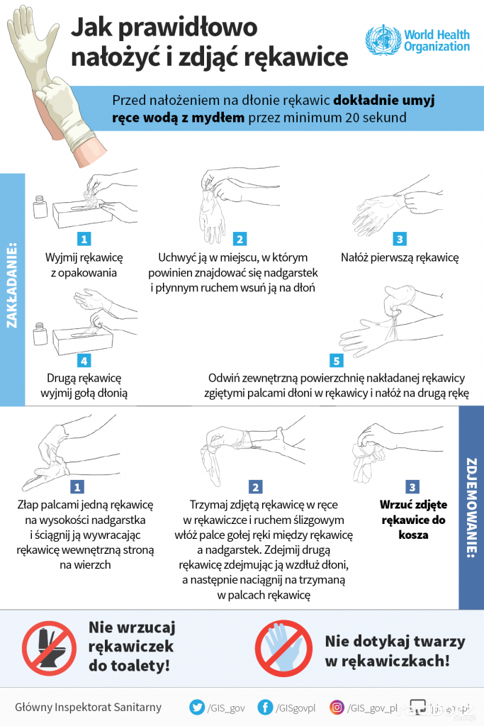

Równie ważne, co sama maska, jest jej właściwe używanie oraz pozbywanie się jej:
- Przed założeniem maski trzeba oczyścić ręce preparatem zawierającym alkohol lub umyć wodą i mydłem.
- W przypadku maseczki chirurgicznej trzeba zlokalizować umieszczoną w jej górnej części blaszkę, która po odpowiednim dogięciu powinna przylegać do górnej części nosa.
- Jeśli maska wyposażona została w gumki, trzeba je zaczepić o uszy, a jeśli ma tasiemki - zawiązać z tyłu głowy. Maska powinna zakrywać usta, nos i podbródek, przy czym nie powinno być luki pomiędzy twarzą a maską.
- Należy unikać dotykania maski podczas jej używania. Jeśli jednak do tego dojdzie, trzeba oczyścić ręce preparatem alkoholowym lub wodą i mydłem.
- Gdy tylko maska stanie się wilgotna, trzeba ją wymienić na nową. Jednorazowych masek nie należy używać ponownie.
- Maskę należy zdejmować chwytając za część tylną, bez dotykania potencjalnie zakażonej części przedniej.
- A następnie natychmiast wyrzucić do zamkniętego pojemnika. Po wykonaniu tej czynności należy oczyścić ręce preparatem alkoholowym lub umyć wodą i mydłem.
Żeby uniknąć pobrudzenia nadgarstka i przeniesienia zarazków na nasze ciało, musimy zapamiętać te kilka prostych kroków przy ściąganiu rękawiczek:
- Ściągamy pierwszą rękawiczkę, chwytając drugą ręką za jej zewnętrzną stronę.
- Wywijamy rękawiczkę na zewnątrz.
- Wyrzucamy rękawiczkę albo zwijamy ją w dłoni, na której nadal mamy rękawiczkę.
- Czystą rękę ze zdjętą już rękawiczką wkładamy do wewnętrznej, pozbawionej zarazków strony drugiej rękawiczki.
- Wywijamy drugą rękawiczkę na zewnątrz.
- A następnie natychmiast wyrzucić do zamkniętego pojemnika. Po wykonaniu tej czynności należy oczyścić ręce preparatem alkoholowym lub umyć wodą i mydłem.
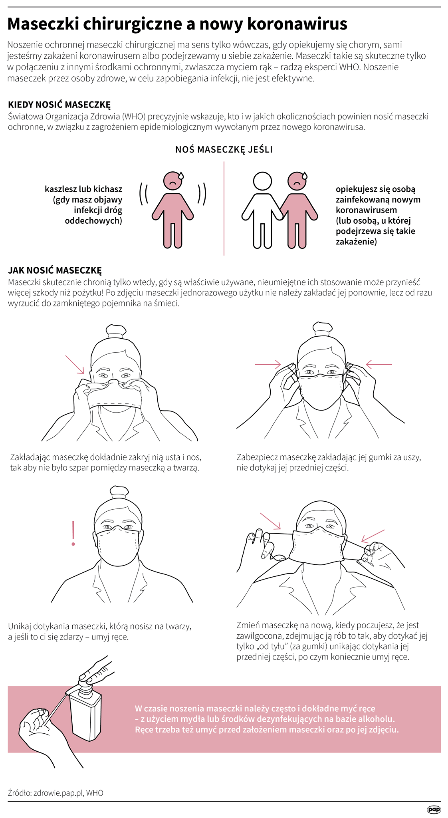
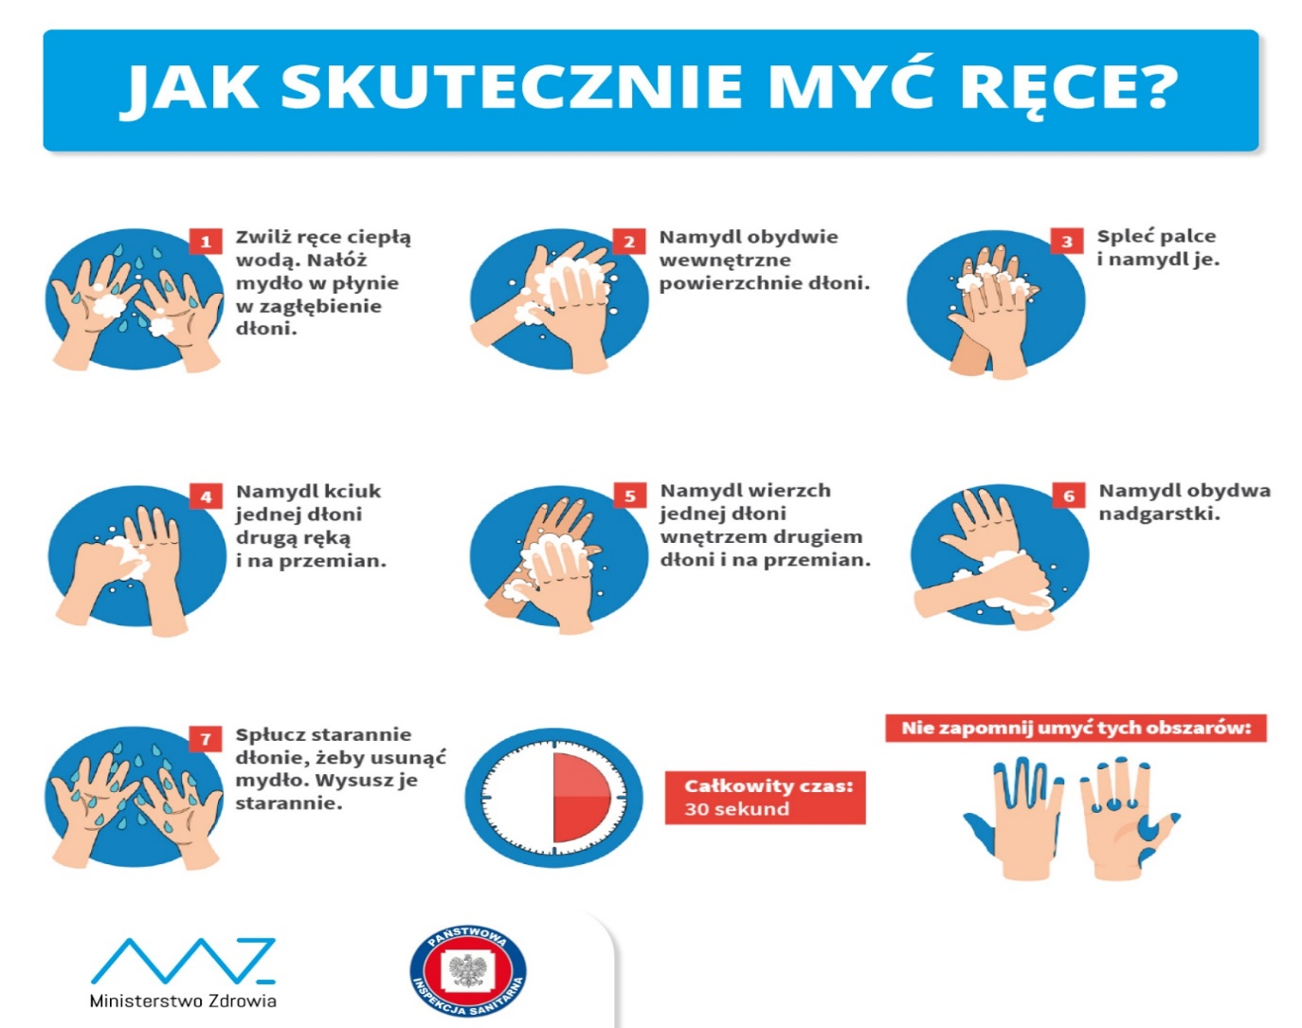

Źródło: https://www.gov.pl/web/zdrowie/co-musisz-wiedziec-o-koronawirusie

Wykorzystywać dostępne narzędzia na stanowiska pracy:
- do niezbędnego minimum ograniczyć pracę w terenie, a nawet zgodnie z prawem ją zawiesić,
- wykorzystać możliwość pracy zdalnej oraz rotacyjnych dyżurów w siedzibie jednostki organizacyjnej pomocy społecznej, z zachowaniem 1,5 metrowej odległości pomiędzy pracownikami, w ośrodkach stosować dezynfekcję klamek, poręczy oraz sprzętu biurowego,
- wykorzystywać dostępne narzędzia do komunikacji i monitorowania sytuacji klientów: telefony, komunikatory społecznościowe, wideokonferencje.
Wykorzystywać dostępne narzędzia wsparcia zawodowego:
- w miejscu pracy, w bezpiecznych warunkach omawiajcie z kierownictwem strategię postępowania na czas trwania pandemii i w odniesieniu do potrzeb społeczności lokalnych,
- wzmocnij komunikację w zespole z wykorzystaniem dostępnych narzędzia do komunikacji: telefony, komunikatory społecznościowe, wideokonferencje, poczta elektroniczna. Szczególnie w sytuacjach wdrażania nowych procedur,
- korzystaj ze wsparcia jakie daje superwizja
- superwizja on-line może się odbyć za pomocą każdego dostępnego komunikatora typu: Skype, Zoom, Messenger, WhatsApp,
- pracownik korzystający z superwizji powinien mieć dostęp do komputera
z odpowiednim programem wymienionym powyżej oraz Internet umożliwiający swobodną rozmowę z użyciem kamery,
- pracownik/cy korzystający z superwizji powinni mieć dostęp do wydzielonego miejsca (pokoju, salki), w którym nie będą wykonywane inne zadania przez innych pracowników.
W miarę możliwości pracownik nie powinien, w czasie superwizji, świadczyć innej pracy
(np. dyżuru telefonicznego),
- superwizja on-line z jedną osobą trwa do 2 godziny i taki czas powinien być zarezerwowany przez pracownika,
- pracownicy pracujący rotacyjnie lub zdalnie mogą korzystać z superwizji w domu o ile posiadają odpowiedni sprzęt,

- Po co nam superwizja?
- pozwala na omówienie, wgląd i większe rozumienie wnoszonych na superwizję spraw, szczególnie w sytuacjach nagłych, kryzysowych
- daje możliwość uzyskania wsparcia emocjonalnego, wymiany informacji przy wykonywaniu pracy na czas pandemii,
- pozwala na znalezienie sposobu rozwiązania danej sytuacji, problemu, zjawiska,
- daje możliwość analizy konkretnych procedur i ich modyfikowanie do występujących sytuacji i potrzeb,
- pozwala na wymianę doświadczeń i wzajemne wspieranie się poprzez rozwiązywanie występujących problemów,
- wspiera zarządzanie własnymi zasobami w sytuacji kryzysowej,
- pozwala na rozpoznawanie czynników obniżających własną efektywność,
- wspiera działania organizacyjne w instytucji i zespole (dokumentacja, finanse, konflikty w zespole, relacje z przełożonymi, współpraca z koalicjantami),
- wspiera wypracowanie rozwiązań na rzecz osób i rodzin (trudne sytuacje bytowe, prawne, psychologiczne, behawioralne),
- wspiera kompetencje zawodowe (komunikacja interpersonalna, empatia, asertywność; odreagowanie emocjonalne: sposoby radzenia sobie ze stresem i napięciem zawodowym,
w razie potrzeby także w życiu osobistym, wpływ pracy zawodowej na życie osobiste
i rodzinne, wyznaczanie granic pomiędzy sferą zawodową i osobistą),
- jest przestrzenią do analizy swoich zachowań i relacji z innymi,
- wpływa na poszerzanie świadomości swoich problemów emocjonalnych, ich źródeł
i konsekwencji, budowanie strategii własnego rozwoju,
- pozwala na doskonalenie własnego stylu pracy i pomagania innym, w sytuacjach kryzysowych
- wzmacnia organizację czasu pracy, budowanie i utrzymanie dobrego kontaktu
i porozumiewania się z innymi, doskonalenie zachowań w trudnych i konfliktowych sytuacjach, rozwiązywania konfliktów, technik radzenia sobie ze stresem, umiejętności dystansowania się od zdarzeń,
- pozwala na wypracowanie bezpiecznych zachowań w sytuacjach zagrożenia,
- jest przestrzenią do analizy dylematów etycznych w pracy pracownika socjalnego,
- wzmacnia metodykę pracy socjalnej.

- poszukuj i wykorzystuj nowe metody i narzędzia pracy socjalnej.

Wykorzystywać wszystkie możliwości współpracy z innymi instytucjami i partnerami: policją, służbą zdrowia, aptekami, strażą pożarną, ośrodkami interwencji kryzysowej, organizacjami pozarządowymi oraz innymi grupami lokalnego i ogólnopolskiego działania,
a także: wydziałami polityki społecznej, regionalnymi ośrodkami polityki społecznej, powiatowymi centrami pomocy rodzinie.
Pamiętajmy o współpracy z przedsiębiorcami, np. restauratorami, przewoźnikami, aptekami, osobami fizycznymi – wolontariuszami.

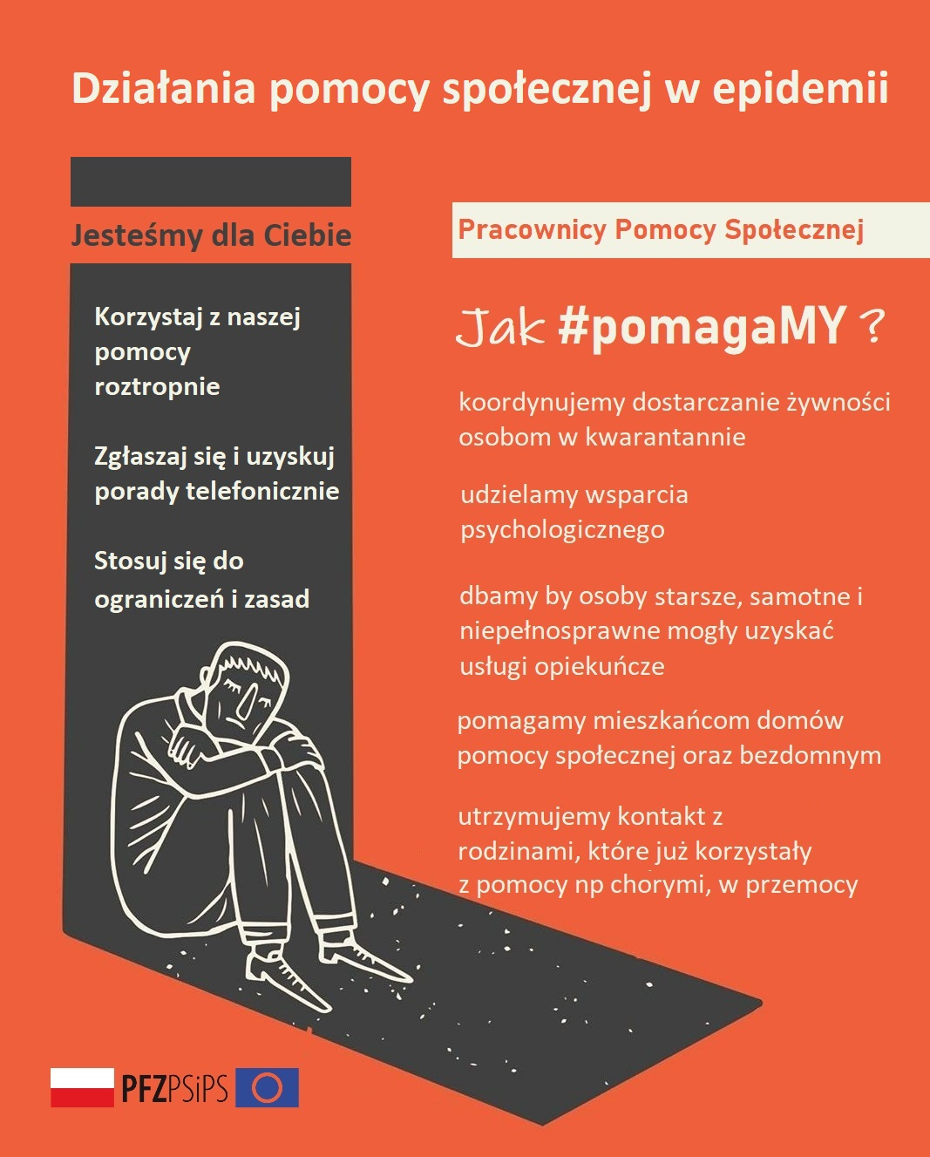

Źródło: https://federacja-socjalnych.pl/

Jeśli zaobserwujesz u siebie niepokojące objawy natychmiast skontaktuj się z lekarzem!
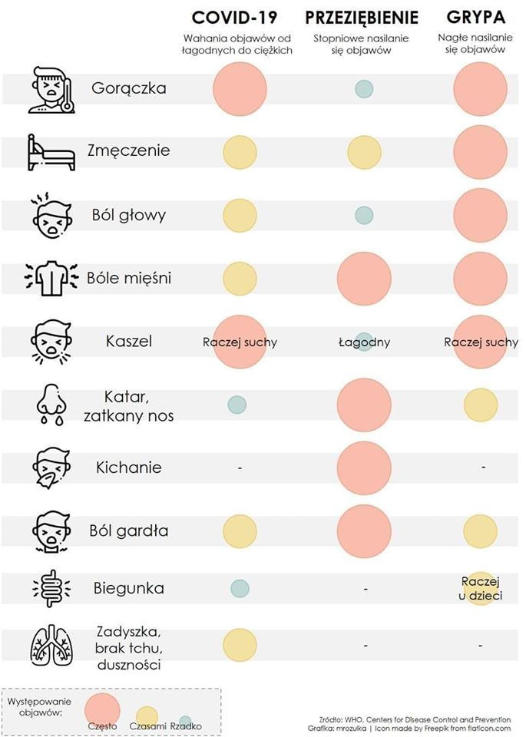
Śledź aktualne wytyczne dotyczące sposobów funkcjonowania i odgórnie wprowadzane zasady epidemiczne.

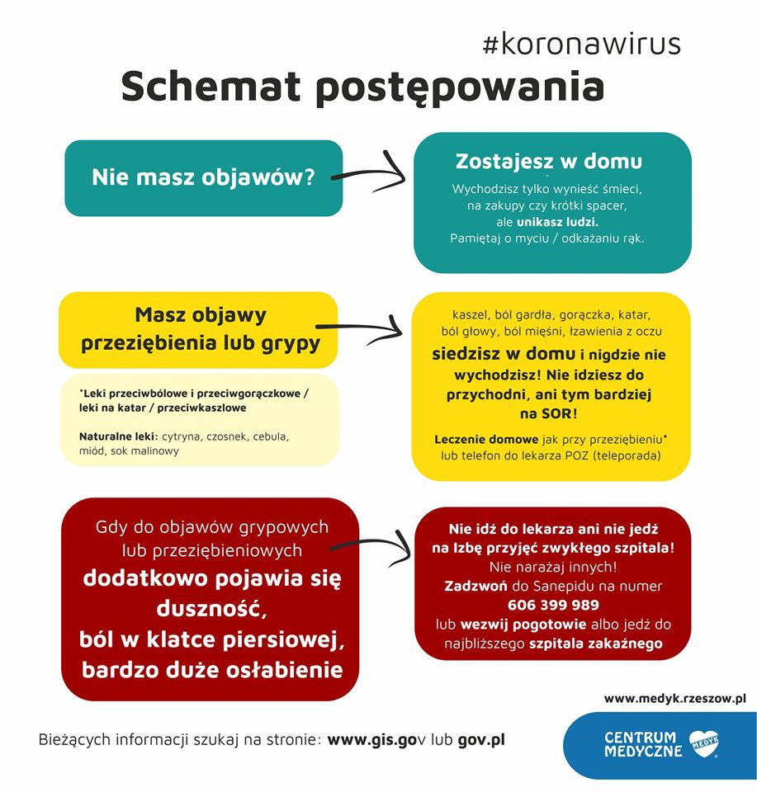

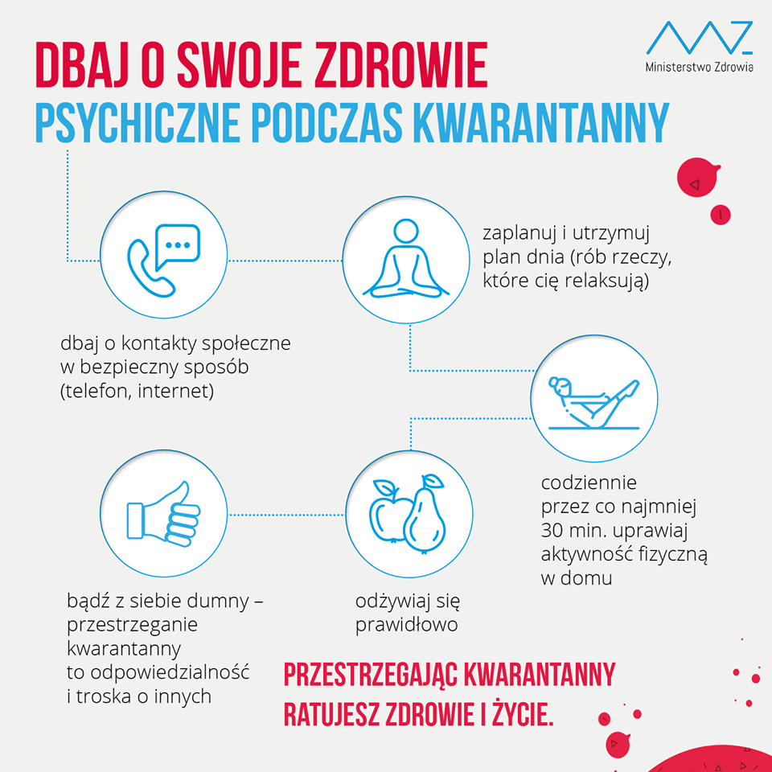

Źródło: https://www.gov.pl/web/zdrowie/co-musisz-wiedziec-o-koronawirusie

Jak radzić sobie z lękiem w czasie pandemii?

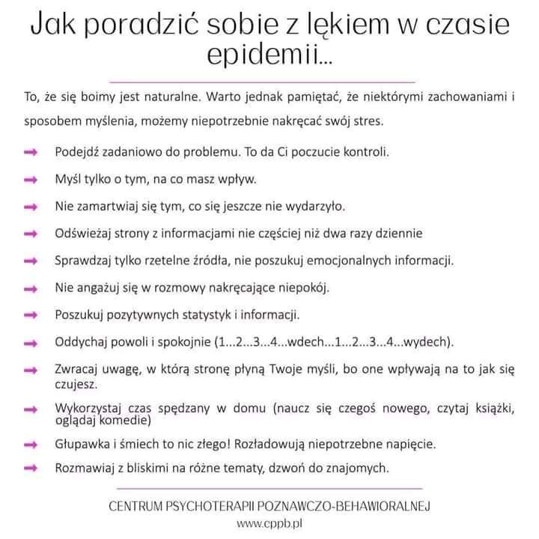

Warto! stworzyć lokalną bazę informacyjną do wykorzystania w czasie pandemii, która będzie służyła również do dalszej, bieżącej pracy.

800 190 590 - numer infolinii Narodowego Funduszu Zdrowia dotyczącej postępowania w sytuacji podejrzenia zakażenia koronawirusa

Podsumowanie

Pamiętajmy kryzysy są nieodzowną częścią naszego życia. Dobrze przeżyte prowadzą do rozwoju. Obecna sytuacja jest nie tylko wyrwaniem z codziennego funkcjonowania ale również sprawdzianem. Szczególną rolę w obecnej sytuacji wypełnia również pomoc społeczna. Pamiętajmy jednak przesłanie, że sami możemy wszystko, ale razem możemy więcej! I chodź oczekiwania społeczne, do naszej działalności, mają być prawo wysokie, to pamiętajmy również, że dbałość o własną kondycję i bezpieczeństwo, może dopiero zagwarantować wysoką jakość naszych usług.
Obecna sytuacja jest również wyzwaniem i sprawdzianem dla kierowników jednostek organizacyjnych pomocy społecznej w zakresie organizacji pracy ośrodków i ochrony pracowników. Do nich również kierujemy ten poradnik.
Stowarzyszenie Certyfikowanych Superwizorów Pracy Socjalnej jest do Państwa dyspozycji. Prosimy zgłaszać swoje potrzeby, uwagi i opinie do zarządu Stowarzyszenia:
Adam Białas – prezes: tel. 505536490;e-mail: adam.bialas@profuturia.pl
Katarzyna Wojtanowicz – wiceprezes: tel. 604601980;e-mail:synergia.wsparcie@gmail.com
Zbigniew Piechocki – skarbnik: tel. 516066714;e-mail: zbyszekpiechocki@gmail.com
Zapraszamy do współpracy!

M. Łuczyńska, A. Olech, K. Sekutowicz, Warszawski model rozdzielenia pracy socjalnej od postepowań administracyjnych w sprawie świadczeń pomocy społecznej. Warszawa 2019, s. 14-23. https://bip.warszawa.pl/NR/exeres/5B708894-2A23-4965-A724-691D73DF22E3,frameless.htm
K. Kadela, J. Kowalczyk, Standard Pracy Socjalnej. Rekomendacje metodyczne i organizacyjne, Wyd. WRZOS, Warszawa 2014, s. 10-39. http://www.wrzos.org.pl/projekt1.18/download/Standardy_pracy_socjalnej_www.pdf
Art. 36 Ustawy z dnia 12 marca 2004 r. o pomocy społecznej. http://prawo.sejm.gov.pl/isap.nsf/download.xsp/WDU20040640593/U/D20040593Lj.pdf
http://orka.sejm.gov.pl/proc9.nsf/ustawy/299_u.htm https://www.prezydent.pl/prawo/ustawy/podpisane/art,55,marzec-2020-r.html
Opracowanie na podstawie:https://www.niebieskalinia.pl/6708-procedura-niebieskie-karty-w-czasie-pandemii-epidemii-stanow-nadzwyczajnych oraz Ustawa z dnia 29 lipca 2005r. o przeciwdziałaniu przemocy w rodzinie (Dz. U. z 2015, poz.1390 ze zm.), Rozporządzenie Rady Ministrów z dnia 13 września 2011 r. w sprawie procedury „Niebieskie Karty” oraz wzorów formularzy „Niebieska Karta” (Dz. U. z 2011, poz. 1245).
W dalszej części dla ułatwienia używane są określenia popularne, np. osoba stosująca przemoc, osoba doświadczająca przemocy.
Analogię można znaleźć w działaniach Miejskiego Ośrodka Pomocy Rodzinie we Włocławku, w którym obowiązuje Zarządzenie Dyrektora MOPR regulujące takie działania. http://www.bip.mopr.wloclawek.pl/?app=zarzadzenia&nid=2273&y=2019&which=Dyrektora+Miejskiego+O%C5%9Brodka+Pomocy+Rodzinie+we+W%C5%82oc%C5%82awku
Zobacz więcej: J. Grodecka, R. Kłucka, K. Sarzała, A. Żukiewicz, Standardy pracy socjalnej z rodziną dotkniętą problemem przemocy, Wrzos 2011. http://www.wrzos.org.pl/projekt1.18/download/ZE%20PwR%20OR%20V_VI_W3.pdf
Doświadczenia pokazują wyższość kontaktów video nad połączeniami telefonicznymi. Dzięki nim można chociaż częściowo zauważyć reakcje pozawerbalne rozmówców, w tym dzieci, nawiązać relacje pomocowe i wspierające.
https://www.niebieskalinia.pl/pismo/wydania/dostepne-artykuly/4397-przewodnik-diagnostyczno-interwencyjny-jak-rozmawiac-z-ofiarami-przemocy-domowej część VI „Opracowanie planu bezpieczeństwa ofiary”, przy czym proponowana forma rozmowy video w czasie epidemii nie jest tworzeniem planu sensu stricte, a zaproponowane pytania mają ułatwić zbadanie, czy osoba doświadczająca przemocy może przebywać w domu bez zagrożenia utratą zdrowia lub życia.
Warunki specjalne – sytuacja wystąpienia kryzysu zamiennie katastrofy, za A. Skowrońską definicja sformułowana przez, Inter- -Agency Standing Committee (IASC)2, która określa taką sytuację jako „poważne zakłócenie funkcjonowania społeczeństwa powodujące straty materialne i środowiskowe, którym dotknięte społeczeństwo nie jest w stanie podołać za pomocą własnych zasobów i zdolności. Katastrofa jest funkcją procesów zagrożenia, na które składają się różne niebezpieczeństwa, warunki podatności oraz niewystarczające zdolności lub środki do redukowania potencjalnych negatywnych konsekwencji ryzyka”, A. Skowrońska, Pomoc społeczna w obliczu katastrof i kryzysów złożonych, CRZL, Warszawa 2014, s. 15.
Ustawa z dnia 12 marca 2004 r. o pomocy społecznej, Dz. U. 2004 Nr 64 poz. 593, ze zmianami.
Więcej: R.K.James, B.E. Gilliland, Strategie interwencji kryzysowej, PARPA, Warszawa 2004, s. 26 -29.
Model wg. R.K.James, B.E. Gilliland, Strategie interwencji kryzysowej, PARPA, Warszawa 2004, s. 58 – 62.
A. Skowrońska, Pomoc społeczna w obliczu katastrof i kryzysów złożonych, CRZL, Warszawa 2014, s. 134.
Op.cit, s.135-136.
Op.cit.s.136.
A. Skowrońska, Pomoc społeczna w obliczu katastrof i kryzysów złożonych CRZL, Warszawa 2014, s. 172.
Więcej: https://www.gov.pl/web/zdrowie/informacje-dotyczace-produktow-wykorzystywanych-podczas-zwalczania-covid-19
Więcej: https://www.who.int/emergencies/diseases/novel-coronavirus-2019/advice-for-public
Opracowana na podstawie materiału superwizora pracy socjalnej Danuty Pajor.

